

**Matemáticas para Arquitectura**

Guía de ejercicios 1

1. Un carpintero corta el extremo de una tabla de 4 pulgadas, formando un bisel de 25° con respecto a la vertical, comenzando en un punto a 1 ½ pulgadas del extremo de la tabla. Calcular las longitudes del corte diagonal y del lado restante.

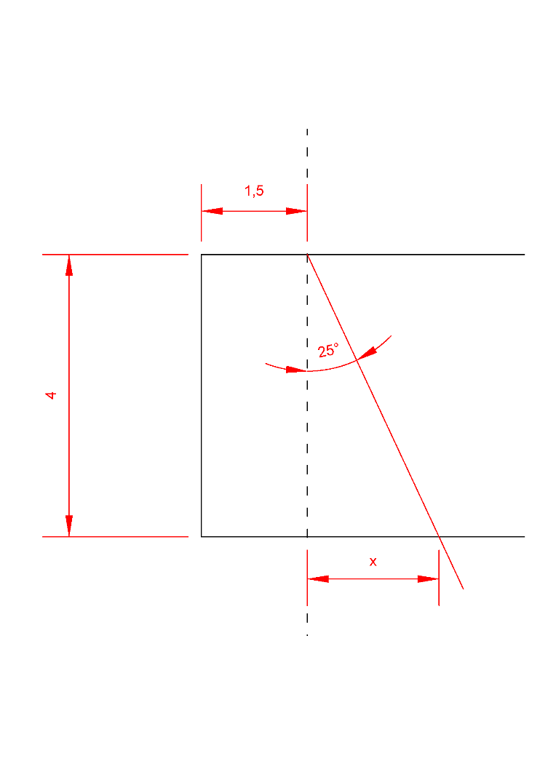

Lado corte (y)

Lado inferior (x+1,5):

y

Total lado = 1,5 + 1,87

**= 3,37**

1. Un topógrafo usa un instrumento llamado teodolito para medir el ángulo de elevación entre el nivel del piso y la cumbre de una montaña. En un punto, se mide un ángulo de elevación de 41°. Medio kilómetro más lejos de la base de la montaña, el ángulo de elevación medido es de 37°. ¿Qué altura tiene la montaña?

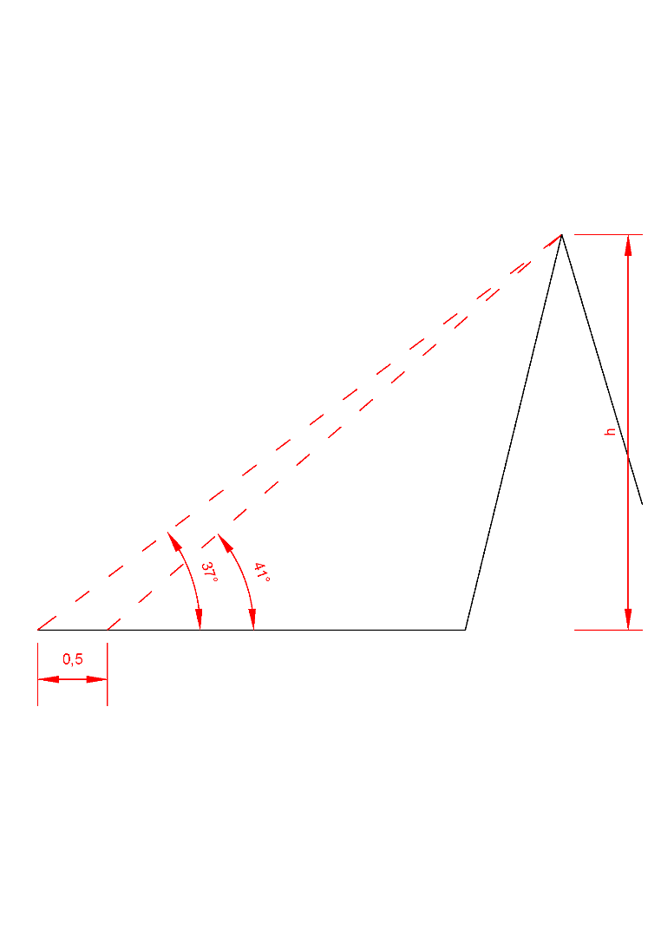

Igualo ambos h:

Luego, h es

1. Un puente levadizo mide 7.5 m de orilla a orilla, y cuando se abre por completo forma un ángulo de 43° con la horizontal. Cuando el puente se cierra, el ángulo de depresión de la orilla a un punto en la superficie del agua bajo el extremo opuesto es de 27°. Cuando el puente está totalmente abierto, ¿cuál es la distancia *d* entre el punto más alto del puente y el agua?

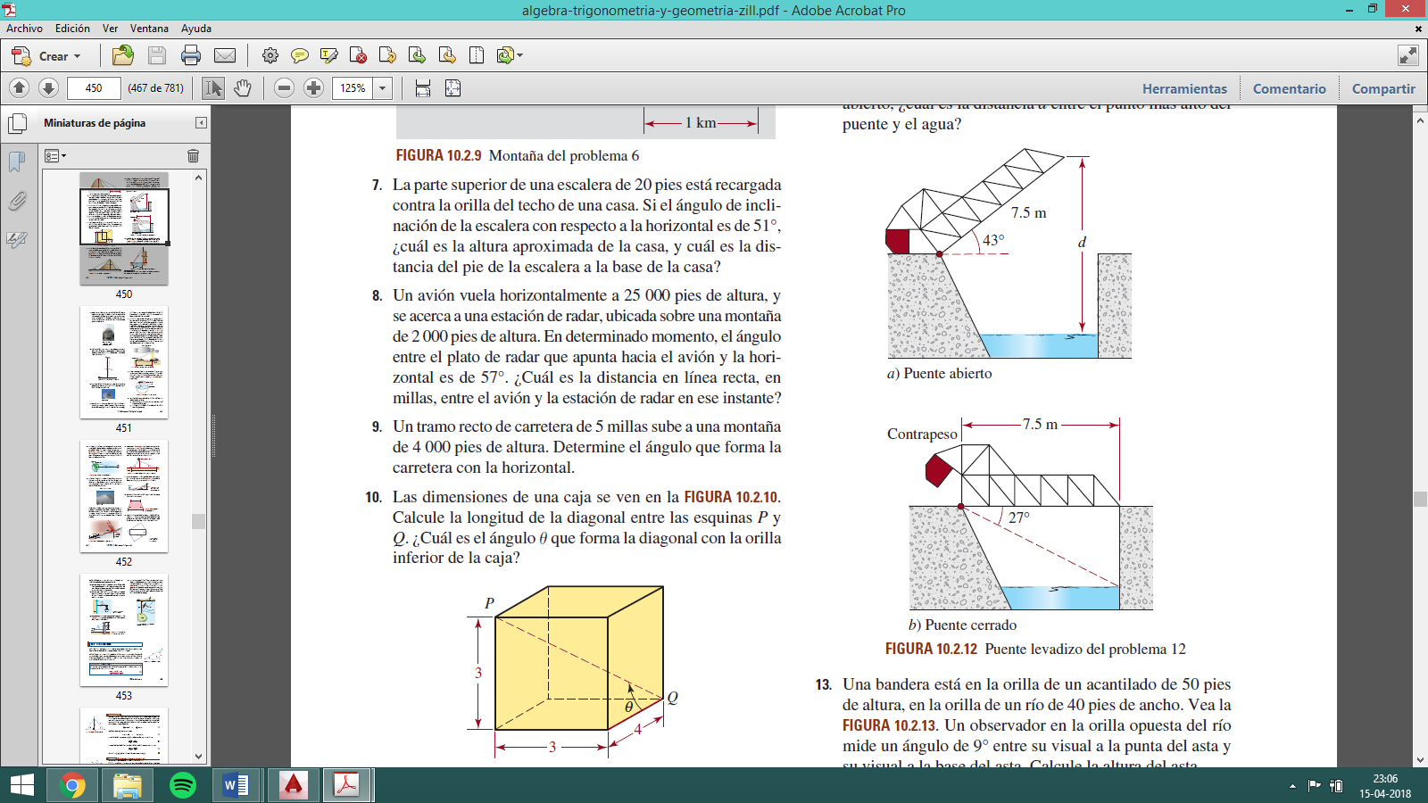

En cada situación se forma un triángulo rectángulo que podemos resolver para obtener el valor de d sobre y bajo la horizontal:

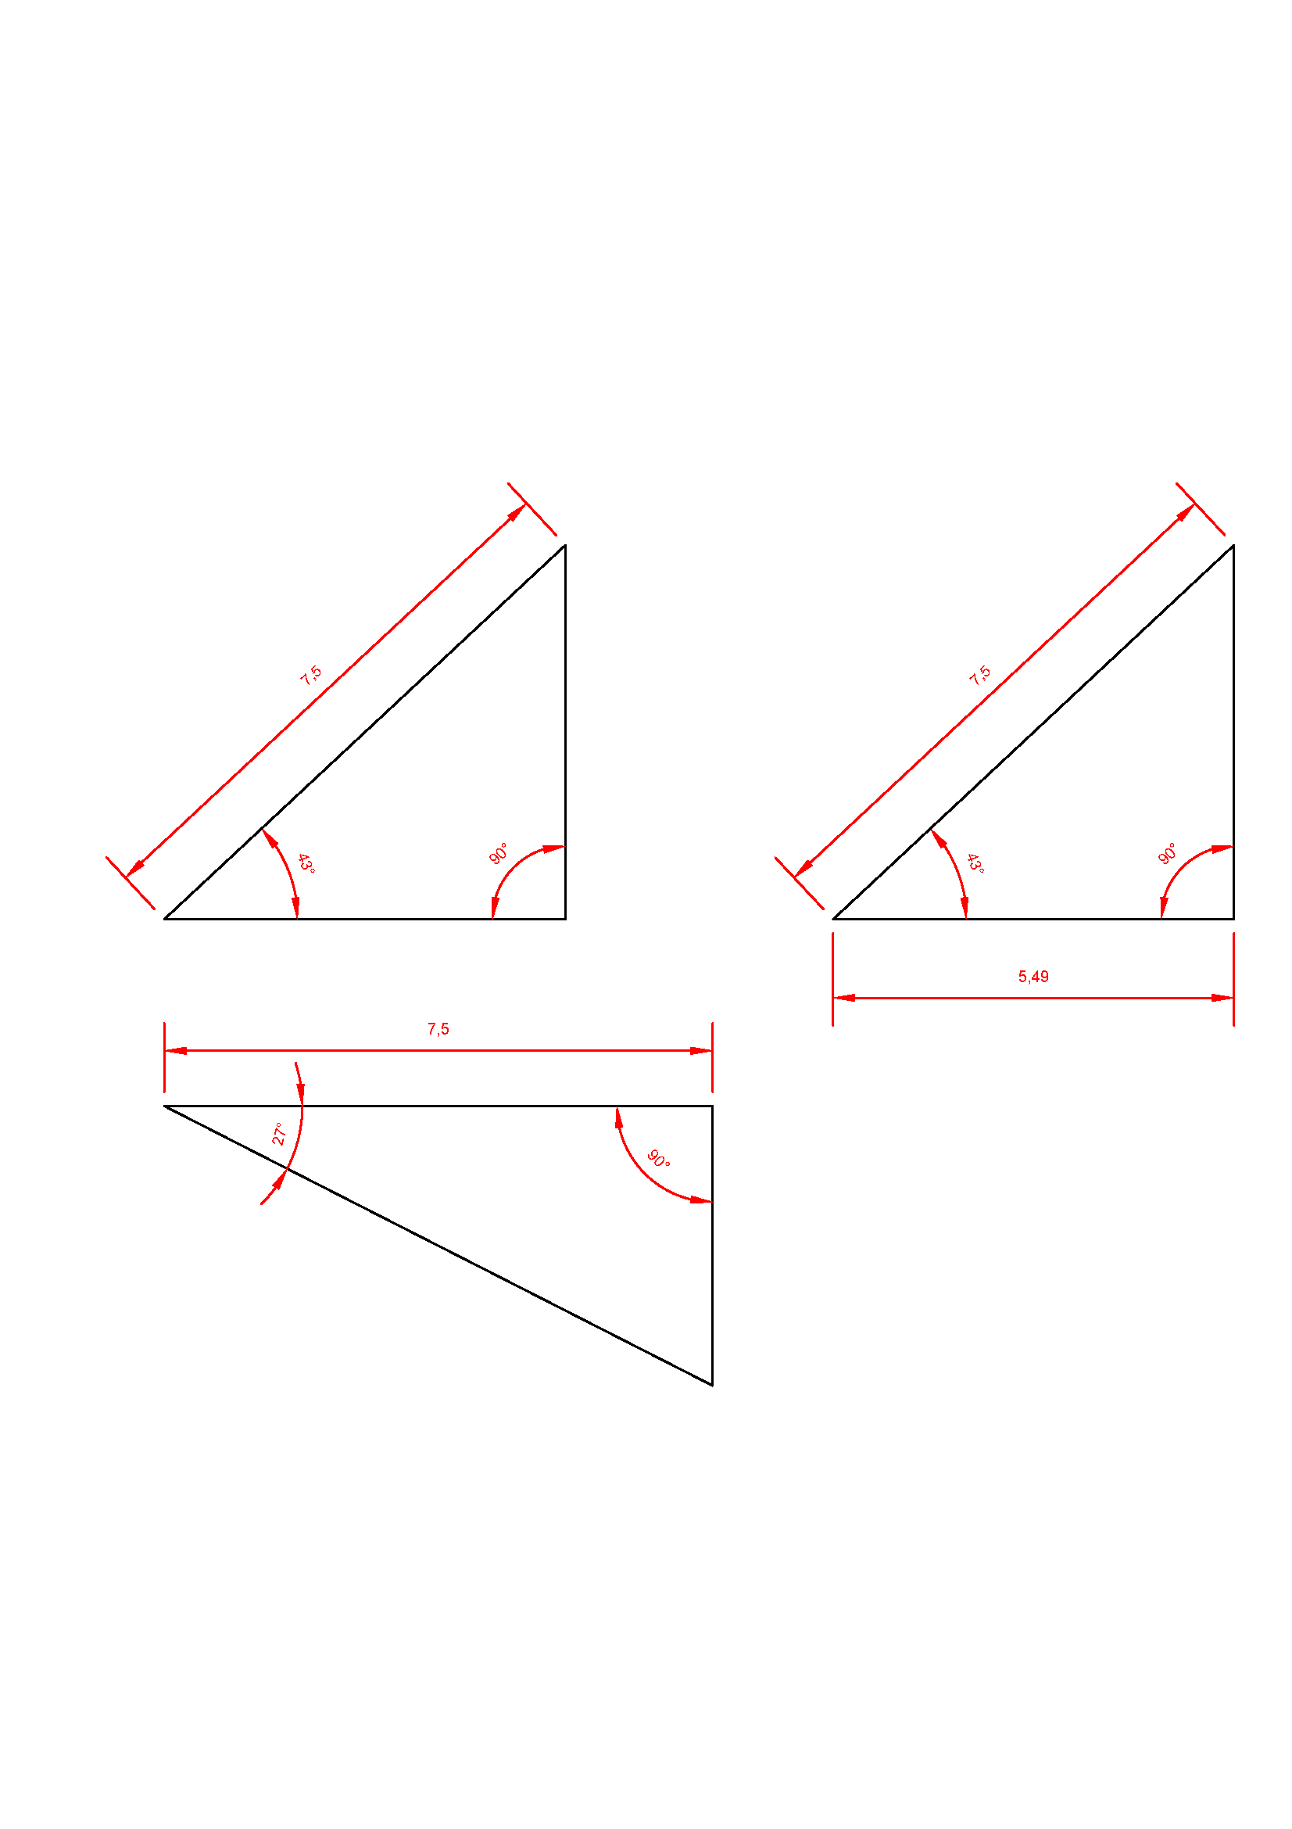

Como la altura “d” que necesitamos va desde el punto más alto del puente al agua, necesitamos conocer la base (a la que llamaremos x) del primer triángulo, es decir, la distancia entre d y la orilla izquierda.

Luego, obtenemos d calculando por separado d1 (sobre la horizontal) y d2 (bajo la horizontal) en ambos triángulos:

1. Un edificio está al lado de una colina que baja formando un ángulo de 15°. El Sol está sobre la colina, y desde el edificio tiene un ángulo de elevación de 42°. Calcular la altura del edificio, si su sombra mide 36 pies de longitud.

En este caso se considera que la sombra se proyecta sobre la ladera de la colina. Vimos en la tutoría que se puede considerar la sombra sobre el plano, ya que el problema no especifica dónde está; en ese caso el desarrollo es distinto, y la respuesta es otra.

h -> altura del edificio

Usando ley del seno:

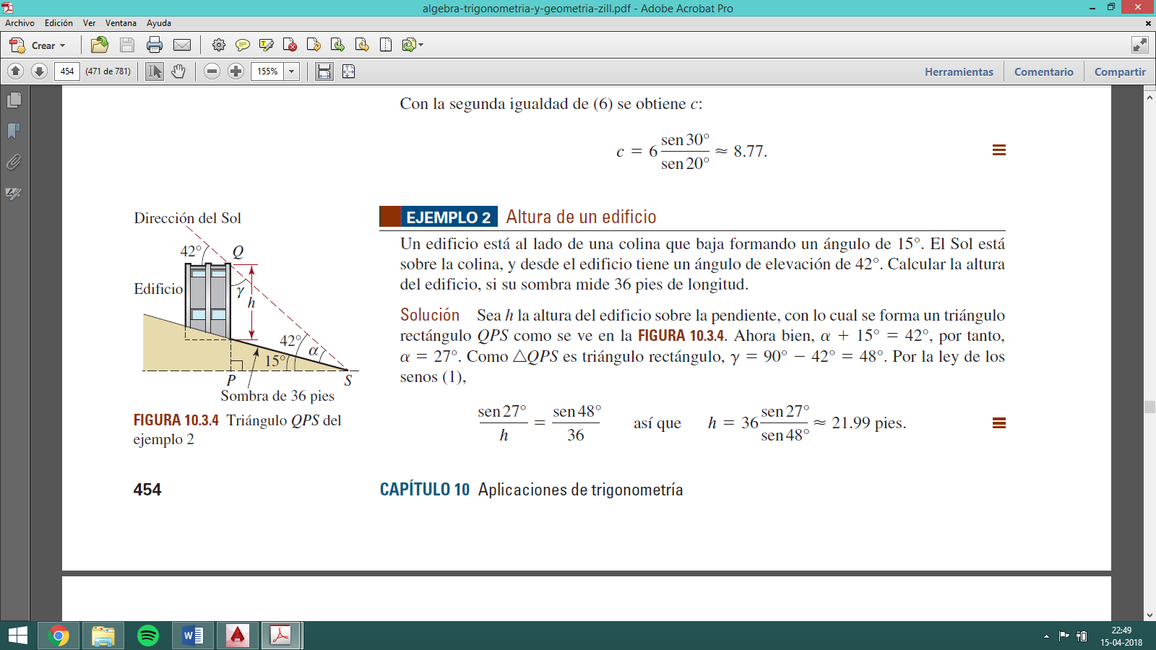

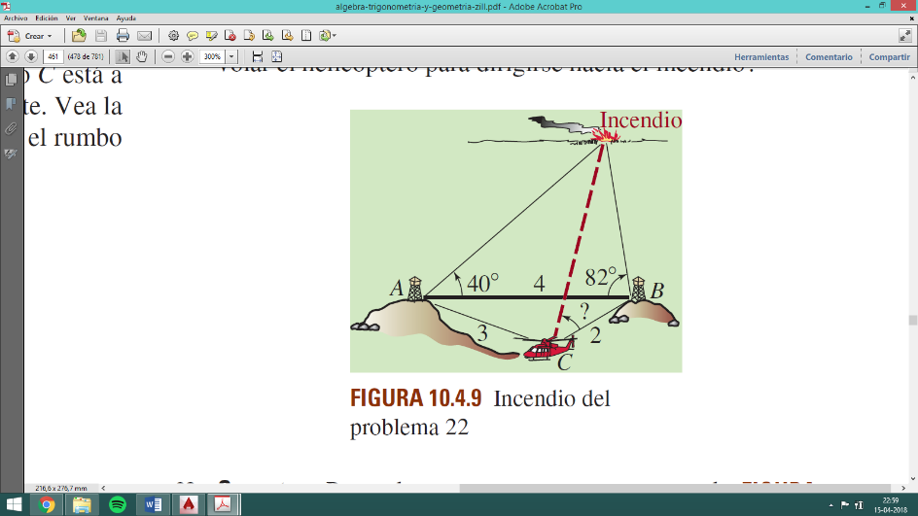

1. Dos torres vigía están situadas en las cumbres de las montañas *A* y *B*, a 4 millas de distancia. Un equipo de bomberos en helicóptero está en un valle en el punto *C*, a 3 millas de *A* y a 2 millas de *B*. Usando la línea entre *A* y *B* como referencia, un vigía ve un incendio en un ángulo de 40° de la torre *A*, y a 82° de la torre *B*. ¿A qué ángulo, medido a partir de *CB*, debe volar el helicóptero para dirigirse hacia el incendio?

Se asigna al incendio el punto D. Así, se forman en primera instancia 2 triángulos cuyos ángulos debemos obtener, ABC y ADB:

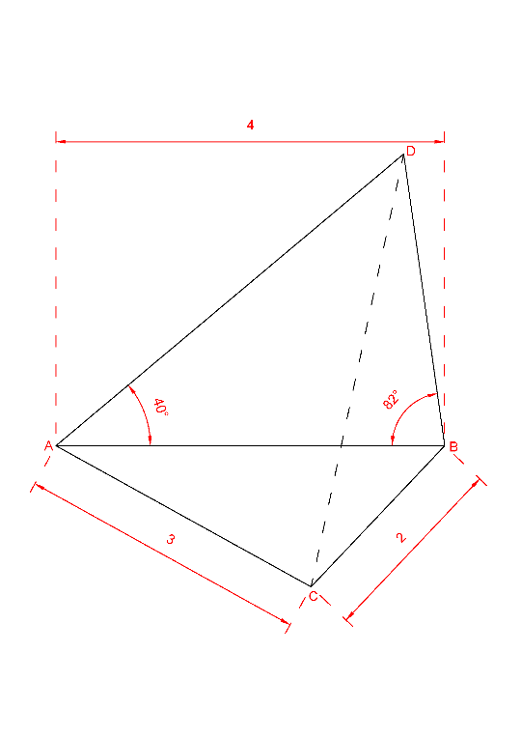

Fuente ejercicios: Álgebra, trigonometría y geometría analítica. (Zill, 2012)